Att möta en människa och att assistera i de dagliga aktiviteterna
Yrkesetik och att följa lagstiftning, föreskrifter och anvisningar
Den studerande
- arbetar enligt yrkesetiska principer
- följer lagstiftning, föreskrifter och rekommendationer
- iakttar klientens självbestämmanderätt
- följer normerna för sekretess- och tystnadsplikt
- följer dataskydds- och datasäkerhetsanvisningar
- arbetar enligt den handlednings­, kontakt­ och anmälningsskyldighet som gäller inom social­ och hälsovården
- arbetar enligt kvalitetsrekommendationerna och föreskrifterna för egenkontroll
- arbetar enligt arbetsplatsens säkerhetsplan

Anvisning: V betyder verb
ORD | FÖRKLARING | BILD
yrkesetisk  (yrke + etisk) | Det betyder vilken yrkesverksamhet som är rätt och bra och vilken som är fel och orätt. | 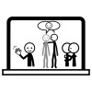
informationsplikt  (information + plikt)  [informera V] | Man måste berätta om ett problem för en förman eller myndighet.  plikt = tvång (man måste)  informera = berätta
självbestämmanderätt | Rätt att själv bestämma om sina saker. | 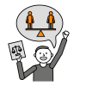
kvalitetsrekommendation | Rekommendation för vad som är bra.
lagstiftning | Alla lagar tillsammans.
föreskrift  [föreskriva V] | Vad man måste göra eller vad man inte får göra. Lagen föreskriver vad man får göra eller inte får göra. | 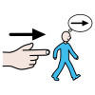
följa + vad | Göra som anvisningen/ föreskriften/lagen säger.  T.ex. Jag följer skolans regler. I Finland måste man följa de finländska lagarna. | 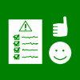
handledning  [handleda V] | Handledning, undervisning.  T.ex. Den boende får handledning i att äta. | 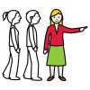
anvisning | En anvisning berättar hur man ska agera/göra.  T.ex. Tydliga anvisningar hjälper klienten.
egenkontroll  [kontrollera V] | En plan för hur t.ex. en boendeenhet själv kontrollerar och utvärderar sin egen verksamhet.
princip | Idé/huvudtanke/regel enligt vilken man agerar. | 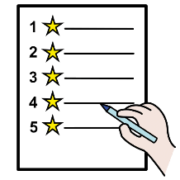
sekretess | Man får inte berätta uppgifter om en klient (t.ex. en klients/patients familje- eller privata saker eller hälsouppgifter) till någon utanför arbetet. | 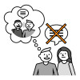
rekommendation  [rekommendera V] | Anvisning för hur det skulle vara bra att göra, agera (man måste inte).
dataskydd | Personuppgifter måste behandlas omsorgsfullt som lagen säger. Man får se dem bara om det finns en orsak till det.
datasäkerhet | Endast personen själv får använda sina egna uppgifter och ge tillstånd att använda dem.
agera (arbeta, utföra) V | Arbeta/ utföra arbetsuppgifter  T.ex. Jag arbetar som vårdbiträde.
säkerhetsplan | Plan med vilken man försöker förbättra säkerheten och förebygga risker. T.ex. daghemmet har en egen säkerhetsplan.
tystnadsplikt | Personalen får inte till någon berätta t.ex. uppgifter om klienters/patienters familje- eller privata saker eller hälsa.
kontakt | Ta kontakt t.ex. med e-post, telefon eller brev. | 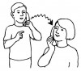

Agera i arbetsgemenskapen
- följer arbetsgemenskapens tidtabeller, anvisningar och avtal
- lyssnar, diskuterar och agerar i samarbete med arbetsgemenskapens medlemmar
- agerar jämlikt och likvärdigt
- agerar som en del av en mångprofessionell arbetsgrupp
- upprätthåller för egen del en god atmosfär
- använder information om faktorer som främjar arbetsförmågan
- säkerställer klientsäkerheten i sin verksamhet
- arbetar enligt hygienkraven
- arbetar enligt ergonomiska principer
- arbetar enligt principerna för hållbar utveckling
- ingriper vid mobbning, trakassering, diskriminering och våld enligt arbetsenhetens anvisningar
- agerar i förstahjälpsituationer

ORD | FÖRKLARING | BILD
tidtabell | Man kan i tidtabellen se efter t.ex. vid vilken tid man äter lunch i servicehuset. | 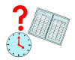
klientsäkerhet | Man agerar så att klienternas säkerhet inte äventyras eller är i fara. | 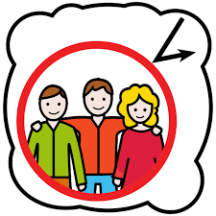
främjande  [främja V] | En sak förs framåt / förbättras.  T.ex. Att äta mångsidigt och att sova är saker som främjar hälsan. | 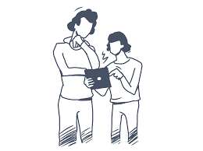
förstahjälpsituation  (förstahjälp + situation) | Man hjälper en annan människa, om hon t.ex. har varit med om en olycka eller om hon har ett sjukdomsanfall. | 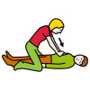
ergonomisk | För arbetstagarens hälsa är ett säkert lyft i vårdarbetet t.ex. ett ergonomiskt lyft som görs med rak rygg.
hygienkrav  (hygien + krav)  [kräva V] | En föreskrift för hur man måste göra för att mikroberna inte ska spridas. För olika platser och situationer finns det olika hygienkrav.  T.ex. När mat tillreds för en stor grupp människor är hygienkraven höga. | 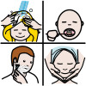
trakasserier  [trakassera V] | Någon trakasserar eller mobbar en annan människa genom att prata, vidröra eller skicka trakasserande (störande) meddelanden. | 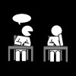
medlem | En människa i en grupp, t.ex. en arbetstagare är medlem i den egna arbetsgemenskapen. | 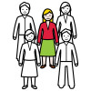
hållbar utveckling  [utvecklas V] | Man beaktar ekonomin, miljön och människan. Människorna agerar så att de tänker vad som är bra för miljön (t.ex. sjöar, hav, skogar, djur), för ekonomin (t.ex. att spara pengar och material) och för människorna (t.ex. jämlikhet och erkännande). | 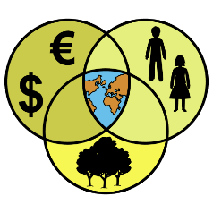
mobbning  [mobba V + vem] | Behandla en annan människa dåligt, t.ex. prata fult. | 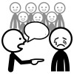
använda V + vad | Utnyttja, tillämpa.  T.ex. Jag använder smartapparater för studier eller rapportering.
mångprofessionell  (många + professionell) | I en mångprofessionell arbetsgrupp kan många olika yrkesmänniskor arbeta tillsammans t.ex. en närvårdare, sjukskötare och socialarbetare.
ingripa V + i vad | När man märker att det är illa med någon sak och själv börjar göra förändringar eller ge förslag till att saken skulle bli bättre. | @tapanakorn
avtal  [avtala V] | Människor avtalar om hur man ska genomföra en sak. Ett avtal kan vara muntligt (man bara pratar) eller skriftligt (man skriver det). Ett skriftligt avtal har underskrifter = namn.
diskriminering  [diskriminera V] | Du behandlas sämre än andra. | 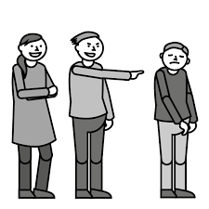
jämlik | Man är lika värdefull som andra. | 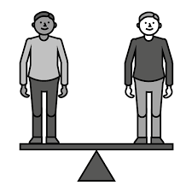
arbetsatmosfär | Stämning och människorelationer på en arbetsplats. | 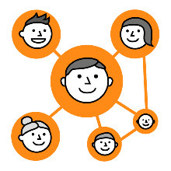
arbetsförmåga | Det hur en människa kan och orkar utföra arbeten.  T.ex. Efter en sjukdom är arbetsförmågan lägre.
arbetsgrupp | En grupp människor arbetar tillsammans. | 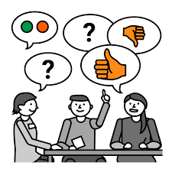
arbetsgemenskap | Alla arbetstagare tillsammans på en arbetsplats eller avdelning. | 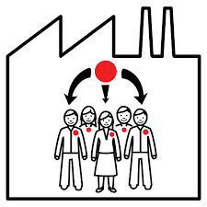
arbetsenhet | en avdelning på en arbetsplats
säkerställa V | granska, kontrollera om en sak är säker.
våld | Att slå, sparka eller bita, eller till exempel såra en människa med ord. | 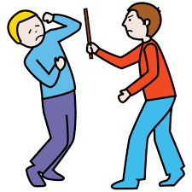
likvärdig | ha samma värde | 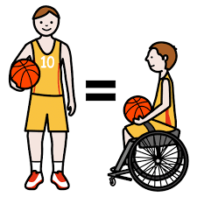
samarbete | Utföra arbete tillsammans | 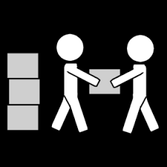

Yrkesmässig interaktion
Den studerande
- bemöter klienten och närstående med uppskattning
- agerar initiativrikt i interaktionssituationer
- lyssnar och är närvarande i interaktionssituationer
- bemöter klienten som individ
- anpassar sitt beteende i interaktionssituationer
- anpassar sitt uttryck, sin kommunikation efter (att motsvara) klientens kommunikationsförmåga
- förstärker klientens interaktionsinitiativ och kommunikationssätt
- använder beröring som stöd för verbal kommunikation
- diskuterar och agerar i samarbete med klienten och närstående
- använder talstödjande eller alternativa, ersättande kommunikationsmetoder
- använder i arbetet information om klientens språk, kultur och åskådning
- använder i arbetsuppgifterna examensspråket, det andra inhemska språket och ett främmande språk

ORD | FÖRKLARING | BILD
initiativtagande < initiativrik < initiativ | Börja aktivt med något eller själv ge ett förslag. | 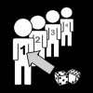
yrkesmässig, yrkes- | Det som hör till yrket  T.ex. vårdbranschens yrkesterminologi
med uppskattning < uppskattande < [uppskatta V] | uppskatta = sätta värde på, högakta
klient | Klienten skaffar tjänster eller får tjänster. Inom social- och hälsovårds-branschen t.ex. en boende i ett vårdhem eller ett barn på ett daghem. | 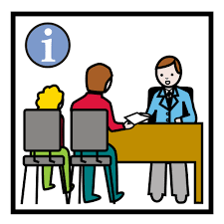
uttryck (kommunikation) | Uttryck kan vara t.ex. att prata, måla, dansa, visa miner.
åskådning | Syn på, uppfattning, åsikt om livet:  livsåskådning.
diskutera V | Prata, småprata med någon. | 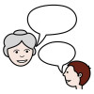
bemöta V | ~möta en människa och sträva till att förstå henne / vara närvarande  T.ex. Det är viktigt att vårdaren bemöter klienten med uppskattning. | 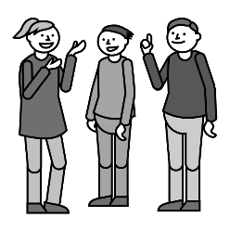
kommunikationssätt  (kommunikation + sätt) | Sätt att kommunicera, t.ex. med hjälp av bilder.
kommunikationsförmåga  (kommunikation + förmåga) | Skicklighet/förmåga att kommunicera och interagera.  T.ex. Det är viktigt att vårdaren har god kommunikationsförmåga. | 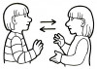
ersättande (alternativ)  [ersätta V] | Byta en sak till en annan sak (ett annat alternativ), t.ex. ersätta ord med bild = byta till bild i stället för ord. T.ex. Kommunikationsmetoder som ersätter tal
beröring  [beröra V] | T.ex. Vårdarens beröring stöder verbal kommunikation (med ord).
inhemsk | Inhemsk i Finland är finländsk/finsk (men inhemska språk är finska och svenska språket)
beteende [bete (sig) V] | Hur en människa pratar och gör i olika situationer och i sällskap med andra människor, t.ex. barnet beter sig blygt i daghemmet och avspänt i hemmet.
använda V + vad | T.ex. använda beröring som hjälp vid tal = leda vid handen om enbart ord inte räcker.
närstående (närståendenätverk)  (när + stående) | Människor som står nära någon, t.ex. grannar, vänner.
närvarande | på plats
anpassa V | göra lämpligt, förändra/göra den egna verksamheten lättare  T.ex. Vårdaren anpassar talets hastighet och talar långsammare så att klienten förstår.
ord- (verbal) < ord | verbal kommunikation (kommunikation med ord) = att prata
sätt | medel, metod eller förfarande (förfaringssätt) | 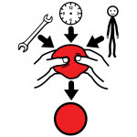
stödjande < stöd | hjälpande
examensspråk  (examen + språk) | det språk som den studerande avlägger examen på
arbetsuppgift  (arbete + uppgift) | uppgift som arbetstagaren utför | 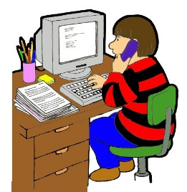
förstärka V | göra starkare
motsvarande  [motsvara V] | ~likadan, på likadan nivå  T.ex. En allergisk klient får en motsvarande matportion som andra klienter får.
kommunikation [kommunicera V] | uttrycka, prata om, skriva om eller visa en sak
interaktion  (inter + aktion) | samtal eller kommunikation mellan människor | 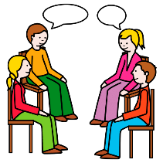
interaktionsinitiativ  (inter + aktion + initiativ) | inleda en interaktion, t.ex. prata
interaktionssituation  (inter + aktion + situation) | situation, där man är i interaktion, t.ex. ett telefonsamtal
individ | en människa

Systematisk verksamhet och utvärdering
Den studerande
- visar att hon/han förstår betydelsen av en klientplan
- observerar och utreder klientens styrkor, resurser och behov
- planerar sin arbetsuppgift enligt klienternas behov
- planerar en verksamhet som främjar klientens utveckling och delaktighet
- planerar de dagliga arbetsuppgifterna tillsammans med arbetsgruppen
- dokumenterar observationer gällande klientens utveckling och delaktighet
- informerar arbetsgruppen om sina observationer
- utvärderar klientplanens genomförande

ORD | FÖRKLARING | BILD
utvärdera (bedöma) V | göra en utvärdering, utvärdera, bedöma eller ge kritik
klientplan  (klient + plan) | En plan för vilka tjänster som kan ges åt en klient. | 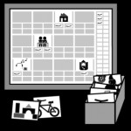
dokumentera V | anteckna uppgifter
observera V | Se, göra observationer, ge akt på, beakta. T.ex. Ett barn observerar sin omgivning. | @sparklestroke
iakttagelse (observation)  [iaktta V] | Observation som gjorts genom iakttagelser (förnimmelser), t.ex. Hörselintryck eller iakttagelse (synintryck). | @greenflash
utveckling  [utvecklas V] | Utveckling, utvecklande. Sakerna förändras med tiden, t.ex. ett barns fysiska utveckling. | 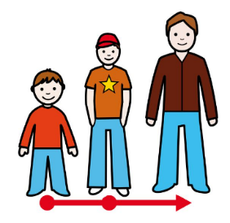
betydelse  [betyda V] | Mening, innebörd. Vad som menas med något/ vad något betyder.  T.ex. Vad betyder/ menas med det här ordet?  Värde, vikt, betydelse.  T.ex. Dieten har en stor betydelse för människans hälsa | @pixabay
delaktighet  [delta V] | vara med  T.ex. Vårdaren främjar klientens delaktighet när hen ser till att klinten får komma med i verksamheten i en grupp.
visa, påvisa V | ~ visa,  T.ex. Den studerande visar, genom att säga eller göra, att hen förstår vad en klientplan innebär. | 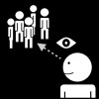
daglig | Något som händer/sker varje dag.  T.ex. daglig arbetstid  8 - 16. | @sparklestroke
utreda V | Göra klart, klarlägga.  Ordna så att en oklar sak blir klarare.
behov  [behöva V] | När man behöver något,  t.ex. Klienten har behov av att gå på wc. | 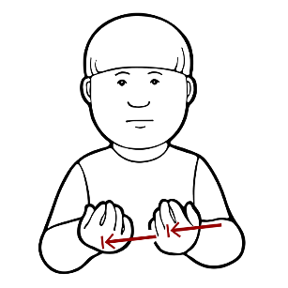
genomförande  [genomföra V] | Något blir gjort. Man får ett resultat.  T.ex. genomförandet av en plan, ett projekt.
styrka | Stark sida hos en människa. Förmåga eller kunnande.  T.ex. Ett gott minne är en styrka hos den här klienten. Det är viktigt att utreda vilka styrkor en klient har. | @brand314211162
resurser | Sådant som ger kraft och stöd i livet.  T.ex. Familjen är en resurs för åldringen. | 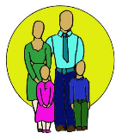
förstå V | Att man förstår, begriper något

Att främja utveckling och delaktighet
Den studerande
- använder i sitt arbete kunskaper om människans utveckling i livets olika skeden
- stöder klientens fysiska, psykiska och sociala utveckling
- använder i sitt arbete kunskap om delaktighet
- stöder och uppmuntrar klienten att göra egna val gällande henne/honom själv
- stöder och uppmuntrar klienten att agera självständigt
- handleder och stöder klienten i socialt umgänge
- handleder och stöder klienten att delta i gemensam verksamhet
- utnyttjar i verksamheten de möjligheter som omgivningen erbjuder
- använder utrustning och material i arbetsmiljön vid handledning av klienten
- använder funktionella metoder vid handledning av klienten
- möjliggör upplevelser av framgång för klienten
- stöder en positiv självuppfattning hos klienten
- stöder klientens psykiska välbefinnande

ORD | FÖRKLARING | BILD
stödja (assistera) V | hjälpa | 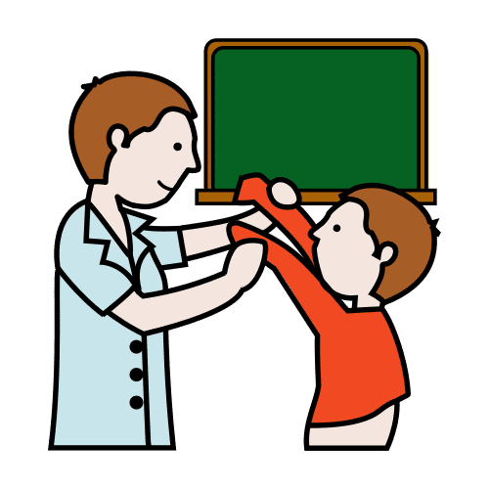
livsskede, livets skeden  (liv + skede) | perioder i livet som kommer efter varandra | 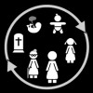
fysisk | kroppslig  T.ex. barnets fysiska utveckling.
självständigt < själv | Själv, på egen hand, utan hjälp.  T.ex. Den boende klarar av att gå på wc på egen hand. | 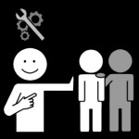
välbefinnande  (väl + befinnande) | när människan mår bra  T.ex. Den studerande stöder klientens psykiska välbefinnande genom att diskutera. | 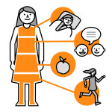
umgänge | Ha att göra med någon, ha en relation till någon. Vara i interaktion med någon. | @nounproject
uppmuntra V | Inspirera, ge mod.  T.ex. Vårdaren uppmuntrar klienten att röra på sig.
upplevelse, erfarenhet  [uppleva, erfara V] | Vad en människa har varit med om.  t.ex. känsloupplevelser, arbetserfarenhet.
gällande [gälla V] | Något som hör nära ihop med någon/något.  T.ex. Uppgifter gällande klienten är uppgifter om klienten.
uppfattning + om | åsikt/idé | 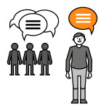
använda + vad V | använda kunskap/-er  T.ex. Den studerande använder i sitt arbete kunskaper om människans utveckling.
möjliggöra V | göra möjligt, ge möjlighet till
psyke, sinne | Människans psykiska eller inre väsen, även människans (sinnes)tillstånd, humör  T.ex. Jag är på gott humör.
positiv | gynnsam, välvillig, bra
handleda V | Instruera, visa riktningen.  T.ex. Den studerande handleder klienten att delta i en gemensam verksamhet som t.ex. en gymnastikstund. | 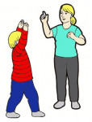
handledning | Handledning, rådgivning.  T.ex. Klienthandledningen är en avgiftsfri tjänst för äldre människor. | 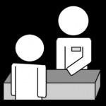
ha framgång, att lyckas  [lyckas V] | När något går bra eller du får goda resultat.  T.ex. Klienten lyckades borsta tänderna själv.
delaktighet  [delta V] | vara med  T.ex. Vårdaren främjar klientens delaktighet.
psykisk | Något som har med psyket att göra.  T.ex. Barnets psykiska utveckling. Psykisk sjukdom. | 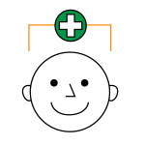
social | Sociala färdigheter = hur människan är/beter sig i sällskap med andra människor.  T.ex. Den studerande stöder klientens sociala utveckling. | @eucalyp
funktionell  [fungera V] | Aktiv  T.ex. Den boende tränar minnet med en funktionell metod som t.ex. att spela ett minnesspel. | 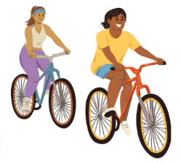  @sketchify
verksamhet | Något som man gör, en aktivitet | @sketchify
arbetsmiljö  (arbete + miljö) | Plats/utrymme där människan arbetar.
skede | Period.  T.ex. Människans livsskeden är barndom, ungdom, vuxenliv och ålderdom. | 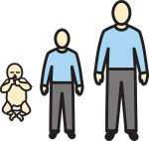
val  [välja V] | Att göra val  T.ex. Idag väljer jag (gör jag det valet) att jag går till konstklubben eller ut.
utrustning, redskap | Arbetsredskap, instrument, apparat, medel.  T.ex. Klienten får låna hjälpmedel, redskap från hälsostationen. | 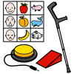
gemensam | T.ex. Gemensam verksamhet = alla gör något tillsammans
omgivning | Miljö, närområde, människor i samma gemenskap.  T.ex. Husets omgivning. Barnets uppväxtmiljö. | 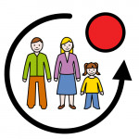

Handledning i dagliga situationer
Den studerande
- använder i sitt arbete kunskaper om människans funktionsförmåga i livets olika skeden
- använder i sitt arbete kunskap om rekommendationer för främjande av hälsa
- använder ett resursorienterat arbetsgrepp
- främjar klientens självständiga aktivitet i de dagliga aktiviteterna
- handleder och assisterar klienten i förflyttningssituationer
- använder hjälpmedel och teknologi i enlighet med klientens behov
- handleder och assisterar vid måltider
- beaktar klientens specialdieter, åskådningsmässiga och etiska dieter
- handleder och assisterar klienten att tvätta sig och klä på sig
- använder kunskap om munhälsans betydelse för klientens välbefinnande
- handleder och assisterar i munvård
- handleder och assisterar klienten i fotvård
- handleder och assisterar klienten att röra sig
- handleder och assisterar utevistelser
- har omsorg om snygghet, rengöring i klientens miljö och om klädvård
- säkerställer omgivningens tillgänglighet
- har omsorg om klientens vila och sömn

ORD | FÖRKLARING | BILD
hjälpmedel | Föremål / grej, som är till hjälp t.ex. för att röra sig. | 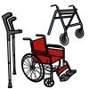
assistans, att assistera  [assistera V] | Hjälpa, men bara så mycket som är nödvändigt. Klienten gör själv allt det hon eller han kan göra.  T.ex. Vårdaren assisterar klienten att stiga upp. | 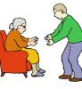
främjande  [främja V] | Hjälpa att gå framåt eller att göra något bättre, utveckla något.
etisk | Att man gör rätt, ett gott och snällt val.
livsskede, livets skeden  (liv + skede) | livet går framåt, vad som har hänt för människan och vad hon har gjort, när hon blir äldre | 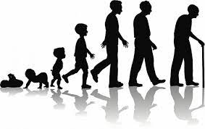
special (special+diet) | T.ex. en laktosfri eller glutenfri diet.
tillgänglighet | inga hinder  T.ex. Den studerande säkerställer omgivningens tillgänglighet så att också rullstolsanvändare och synskadade kan röra sig i omgivningen. | 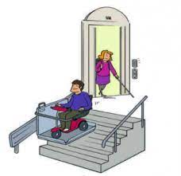
åskådning  -åskådningsmässig | egen uppfattning, tanke eller åsikt om olika saker, den kan vara religiös eller politisk eller någon annan
vila  [vila V] | När människan vilar, arbetar hon inte.  T.ex. Den studerande har omsorg om klientens vila och sömn.
betydelse,  [betyda V] | vikt, värde
handledning  [handleda V] | Visa eller berätta vad en annan människa borde göra genom att prata eller röra vid. | 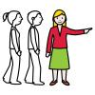
självständig aktivitet | göra något själv, på egen hand | 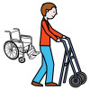
daglig | varje dag | 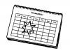
förflyttningssituation (förflyttning +situation)  [förflytta sig, flytta över V] | Den stund när man byter plats eller ställning, t.ex. att flytta över från rullstolen till sängen är en förflyttningssituation. | 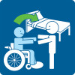
snygghet, rengöring | renhet
rekommendation  [rekommendera V] | Anvisning som det är bra att följa men man måste inte göra det.
behov | Det att något behövs.
funktionsförmåga  (funktion +förmåga) | fysisk, psykisk och social — du har kraft och vilja att fungera, dvs. göra allt möjligt | 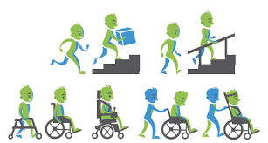
funktion,  agera, handla, göra | Aktivitet, att göra något | 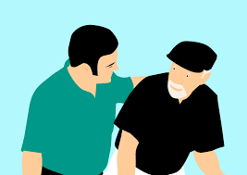
arbetsgrepp (arbete+grepp) | Sätt och attityd att utföra arbete  T.ex. Resursorienterat arbetsgrepp = Du tänker i arbetet på vad som är klientens resurs, vad klienten kan och vad hon eller han tycker om. | 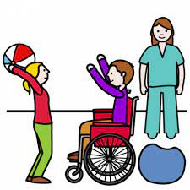
klädvård (kläder+vård)  [vårda V] | tvätta, stryka kläder
skede  ett särskilt skede i livets gång, livets skeden | tiden t.ex. barndom, ungdom, vuxen ålder, ålderdom
resursorienterad/-t (resurs+orienterad) | Klienten får krafter och gott humör när hon eller han inte behöver hjälp utan orkar göra något själv.  T.ex. När vårdaren arbetar resursorienterat gör hon eller han inte saker i stället för klienten. | 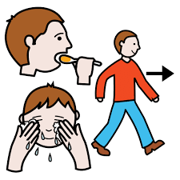

Källor:

Bilder: Papunets bildbank, papunet.net, Mulberry, Paxtoncrafts Charitable Trust, Canva.com

